Министерство науки и высшего образования Российской Федерации
ФГАОУ ВО «Северо-Восточный федеральный университет имени М.К. Аммосова»
Институт математики и информатики
Кафедра «Информационные технологии»

Направление подготовки: 09.03.01 Информатика и вычислительная техника

профиль «Технологии разработки программного обеспечения»

Б2.В.01(Пд) Производственная преддипломная практика

ОТЧЕТ

студента 4 курса группы БА-ИВТ-19-1

______Федоров Дьулуур Андрианович_______
^{(фамилия, имя, отчество)}

Место прохождения практики: кафедра ИТ ИМИ

Сроки практики: с 11 мая по 24 мая 2023 г. Семестр: 8 (восьмой)

Тема ВКР: Разработка приложения для расчета комплексного показателя пожароопасности______

Научный руководитель: / Петрова Е.А_____/__________________
подпись Фамилия И.О. Оценка
«___»________________2023 г.
Руководитель практики: / Васильева Н.В_____/ _________________
подпись Фамилия И.О. Оценка

«___»________________2023 г.

Якутск 2023
Введение

Сроки прохождения практики: с 20 мая по 2 июня 2021 года.
На время прохождения преддипломной практики были поставлены следующие задачи:
1. Доработать подлкючение к серверу Neo4j;
2. Доработать функцию импорта данных;
3. Доработать функцию экспорта в виде CSV и JPEG;
4. Разработать программу;
5. Оформление текста ВКР.
Для разработки программы были выбраны среда разработки Visual
Studio и язык программирования Python. Данный язык программирования был выбран в сявзи с обширной функциональностью библеотек для разработки приложения.
Реализация программной части
В ходе работы было выполнено следующее:
- Создана графическая пользовательская программа с использованием библиотеки PyQt5.
- Разработано главное окно приложения с элементами интерфейса, такими как кнопки и метки.
- Добавлена возможность подключения к базе данных Neo4j с помощью кнопки "Connect" и функции connect_to_neo4j().
- Реализована функция disconnect_from_neo4j(), которая позволяет разорвать соединение с базой данных Neo4j.
- Добавлена возможность открытия окна настроек с помощью кнопки "Settings" и функции open_settings().
- Реализовано отображение окна "About" при нажатии на соответствующий пункт меню.
- Реализована функция show_error_message(), которая выводит диалоговое окно с сообщением об ошибке.
- Добавлена проверка наличия активного соединения с базой данных Neo4j с помощью функции is_neo4j_connected().
- Реализовано открытие окна для работы с данными при нажатии на кнопку "Data" и функции open_data_window().
- Реализована функция load_btn_clicked(), которая выполняет загрузку данных из выбранного текстового файла.
- Создан класс LoadDataWorker, который выполняет чтение данных из файла, подготовку данных и импорт их в базу данных Neo4j.
- Добавлена возможность сохранения данных в формате CSV в папке "data" с помощью функции run() класса LoadDataWorker.

Окно настроек

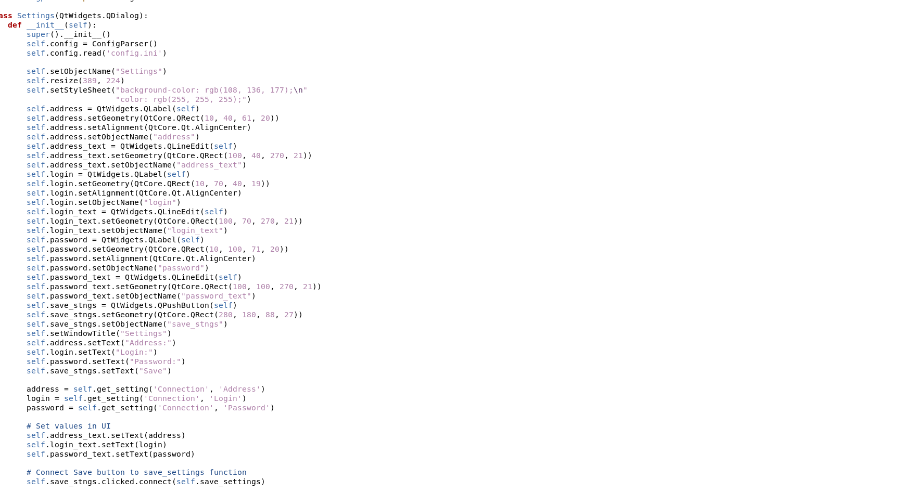
Данный код представляет собой реализацию диалогового окна настройки программы с использованием библиотеки PyQt5. Диалоговое окно позволяет пользователю вводить и сохранять настройки, такие как адрес, логин и пароль соединения.
Класс Settings наследуется от QtWidgets.QDialog и содержит методы и функции для работы с настройками. В конструкторе класса происходит инициализация окна и загрузка настроек из файла config.ini с помощью ConfigParser.
Окно содержит несколько виджетов, таких как QLabel для отображения текста, QLineEdit для ввода текста и QPushButton для кнопки сохранения настроек.
Метод open_dialog используется для открытия диалогового окна, а метод save_settings вызывается при нажатии кнопки "Save" для сохранения введенных пользователем значений в файл config.ini.
Класс также содержит методы get_setting, set_setting и save_config для работы с настройками. Методы get_setting и set_setting позволяют получать и устанавливать значения настроек, а метод save_config сохраняет настройки в файл.
Подключение к серверу
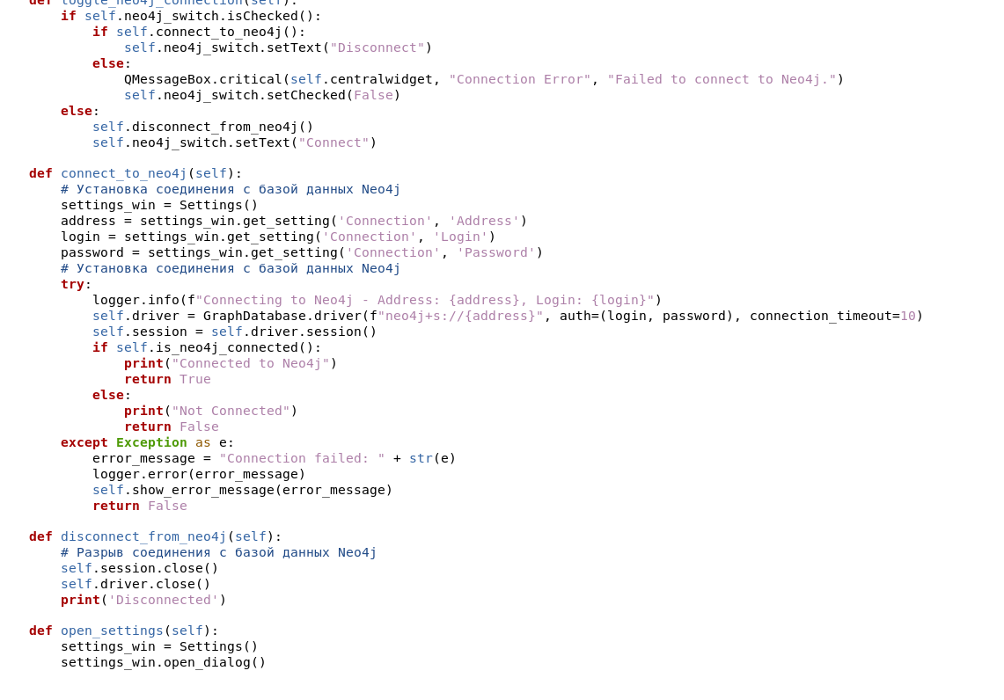

Данный код содержит методы для установки и разрыва соединения с базой данных Neo4j, а также для проверки активного соединения.
Метод toggle_neo4j_connection вызывается при изменении состояния переключателя neo4j_switch. Если переключатель включен, вызывается метод connect_to_neo4j для установки соединения с базой данных Neo4j. Если соединение установлено успешно, текст на переключателе изменяется на "Disconnect". Если соединение не удалось установить, выводится сообщение об ошибке и переключатель снова выключается.
Если переключатель выключен, вызывается метод disconnect_from_neo4j для разрыва соединения с базой данных Neo4j, и текст на переключателе изменяется на "Connect".
Метод connect_to_neo4j получает адрес, логин и пароль для соединения из экземпляра класса Settings, затем устанавливает соединение с базой данных Neo4j, используя библиотеку neo4j. Если соединение успешно установлено, возвращается значение True, иначе возвращается значение False, а также выводится сообщение об ошибке.
Метод disconnect_from_neo4j закрывает текущую сессию и драйвер для разрыва соединения с базой данных Neo4j.
Метод is_neo4j_connected выполняет небольшой запрос к базе данных Neo4j, чтобы проверить наличие активного соединения. Если запрос выполняется успешно, возвращается значение True, иначе возвращается значение False.
Импорт и Экспорт даннных

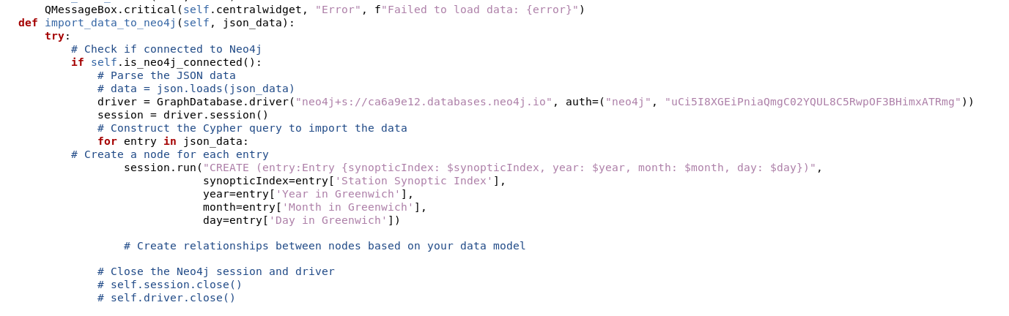

Данная функция использует драйвер Neo4j для установки соединения с базой данных. Затем она выполняет импорт данных в Neo4j, создавая узлы и связи на основе предоставленных данных. Обратите внимание, что вам может потребоваться настроить адрес и данные аутентификации в строке подключения GraphDatabase.driver.
Если возникают исключения при импорте данных, функция логирует ошибку и отображает сообщение об ошибке.
Функция export_to_jpeg принимает данные и путь к файлу JPEG в качестве параметров. Внутри функции происходит следующее:
- Создается новое изображение с помощью Image.new из библиотеки PIL. Размер изображения указывается как (800, 600), а цвет фона - белый.
- Получается контекст изображения с помощью ImageDraw.Draw, чтобы можно было рисовать на изображении.
- Заданные данные рисуются на изображении с помощью draw.text. В данном случае текст размещается в координатах (10, 10) и имеет черный цвет.
- Изображение сохраняется в формате JPEG с помощью image.save, используя указанный путь к файлу и указывая формат 'JPEG'.
Функция export_to_csv принимает данные в виде двумерного списка и путь к файлу CSV в качестве параметров. Внутри функции происходит следующее:
- Открывается указанный CSV файл в режиме записи с помощью open и создается объект csv.writer для записи данных в файл.
- Данные записываются в CSV файл с использованием writer.writerows, где writer представляет собой объект csv.writer, а data - двумерный список данных.

Заключение

За время прохождения преддипломной практики были выполнены все
задачи для достижения поставленной целей, а именно:
1. Доработать подлкючение к серверу Neo4j;
2. Доработать функцию импорта данных;
3. Доработать функцию экспорта в виде CSV и JPEG;
4. Разработать программу;
5. Оформление текста ВКР.
Разработанная программа позволяет:
Преобразовывать исходный код в универсальный формат, удобный для проведения анализа;
Производить исследование кода, используя метод шинглов;
Осуществлять проверки «один-к-одному» и «один-ко-многим»;
Работать по базе данных. Программный продукт хорошо справляется с поставленной задачей, примененные алгоритмы достоверно работают при различных типах изменений исходных кодов.
Таким образом, предоставленная программа может быть использована на практике в учебных заведениях и других организациях, нуждающихся в подобном инструменте выявления заимствований.

ДНЕВНИК
Производственной преддипломной практики
студента 4 курса группы БА-ИВТ-19-1
_______Федоров Дьулуур Андрианович_________
(фамилия, имя, отчество)

Дата (период) | План работы | Фактическоевыполнение  (краткое содержание выполненной работы)
11.05.2023 – 18.05.203 | Доработка прикладного обеспечения программного обеспечения | Реализованы функции экспорта, импорта, подключение к серверу вычислении показателя пожароопасности,
18.05.2023 – 22.05.203 | Разработка финальной версии программного обеспечения | Построены связи между фукнциями в порядке их вызовов и разработано окна для приложения
23.05.203 | Оформление текста ВКР | Добавление литературы, доработка теоритечской и практической части.
24.05.2023 | Оформление отчетной документации | Оформление отчетной документации за 8 семестр обучения

Студент: / __Федоров Дьулуур /
подпись Фамилия И.О.
«___»________________2023 г.

Научный руководитель: / Петрова Е.А /
подпись Фамилия И.О.
«___»________________2023 г.

Б2.В.01(Пд) Производственная преддипломная практика
ОТЗЫВ
научного руководителя
студента 4 курса группы БА-ИВТ-19-1
_______Федоров Дьулуур Андрианович_________
(фамилия, имя, отчество)
№ п/п | Критерии оценки | Оценка руководителя | Максимальный балл
1 | Разработка программы/ приложения, соответственно темы работы |  | 50
2 | Оформление текста ВКР |  | 20
3 | Подведение результатов, анализы, выводы. |  | 10
4 | Апробация / внедрение работы |  | 10
5 | Оформление отчетной документации |  | 10
 | ИТОГО: |  | 100
Комментарии к оценкам:
_________________________________________________________________________________________________________________________________________________________________________________________________________________________________
Научный руководитель: / Петрова Е.А /
подпись Фамилия И.О.
Руководитель практики: / Васильева Н.В/
подпись Фамилия И.О.
«___»________________2023 г.

